Проект
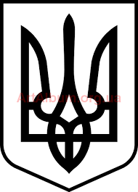
СТАВНЕНСЬКА СІЛЬСЬКА РАДА
УЖГОРОДСЬКОГО РАЙОНУ
ЗАКАРПАТСЬКОЇ ОБЛАСТІ

ВИКОНАВЧИЙ КОМІТЕТ

Р І Ш Е Н Н Я

___________ 2021 року | с.Ставне | № _____

Про зняття статусу особи
гірського населеного пункту

Розглянувши лист сектору з питань реєстрації місця проживання фізичних осіб Ставненської сільської ради від 05.01.2021 р. №1 щодо зняття з реєстрації місця проживання в гірських населених пунктах, керуючись Законом України “Про статус гірських населених пунктів в Україні”, у відповідності з постановою Кабінету Міністрів України “Про перелік населених пунктів, яким надається статус гірського”, виконавчий комітет сільської ради

ВИРІШИВ:
- Зняти статус осіб гірського населеного пункту з громадян згідно з додатком (додається).
- Визнати такими, що втратили чинність посвідчення відповідного взірця виданих на території громади.

- Контроль за виконанням цього рішення залишаю за собою.

Сільський голова Іван МАНДРИК

